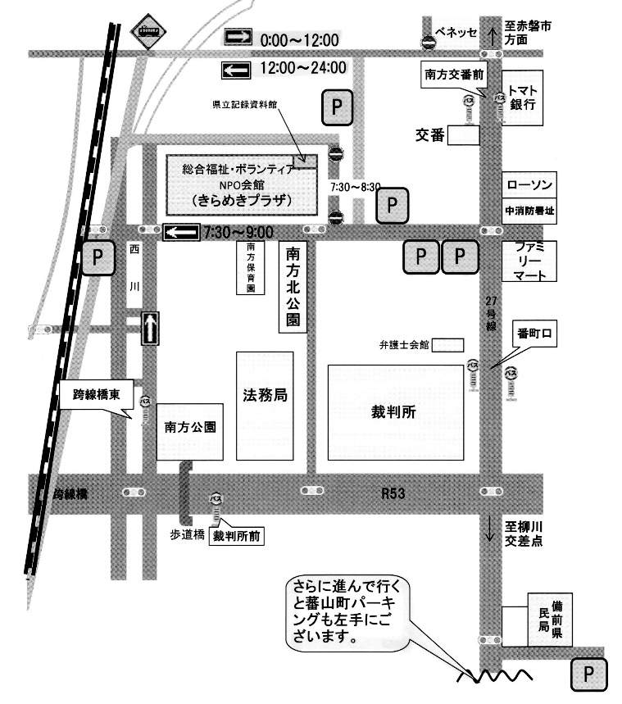
※ 公共の交通機関を利用してご来場ください。本セミナー用の駐車枠は大変少ないため、お車でお越しの際は近隣の有料駐車場をご利用ください。

【申込み】
・ 申込み用紙にて、３月１２日（木）までに下記事務局ま
でお申込みください。
（ メールかFAX、郵送のいずれでも結構です ）
・ なお、定員に達した場合には申込みを締め切らせていた
だく場合があります。
・ 会場の座席に余裕がある場合には、当日参加も可能です。

【問い合わせ・申込み先】 NPO法人 岡山県自閉症協会事務局
〒700-0807 岡山市北区南方2丁目13-1 きらめきプラザ2F
TEL（086）801-4010 （ 月・火・木・金 10：00～15：00 ）
FAX（086）801-4030 （終日可）
E-mail：asj-okayama@kirameki-plz.com（終日可）

第５２回岡山県自閉症協会セミナー 参加申込み用紙
（メールかFAX、郵送でお申込み下さい）
ふ り が な
お 名 前
連 絡 先  □自宅 □勤務先 | 電話（ ） －  FAX（ ） － | お住まい  市  町  村
所 属
岡山県自閉症協会  会員ですか？ | はい ・ いいえ
一般の方 | 【当てはまるものを○で囲んでください】  自閉症ご本人 ・ 保護者 ・ 福祉関係者 ・ 教育関係者  医療関係者 ・ その他（ ）
岡山県自閉症協会  会員の方 | 【当てはまるものを○で囲んでください】  正会員（子ども、青少年、成人、専門） ・ 賛助会員 ・ 賛助団体
＊受講票は発行いたしませんのでご了承ください。
＊お申込みが入場定員を超えた場合のみ、ご参加いただけない旨をご連絡します。
＊お申込みの際にご記入いただいた個人情報は厳重に管理し、本セミナー実施以外の目的で使用することはありません。

